 |  | 작성자 | 2017180030 이종민  2020180028 이주형  2020182035 장하영 | 팀명 | Hello2Halo
주차 | 3 | 기간 | 2025.02.03 ~ 2025.02.10 | 지도교수 | 정 내 훈(서명)
이번주 한일 | - 이종민: 캐릭터가 카메라 방향으로 신체 일부를 움직임  - 이주형: 서버에서 플레이어 데이터 결정 및 총알 발사 타이밍 조정  - 장하영: UDP 패킷 전송 및 수신 함수 구현
<상세 수행내용>
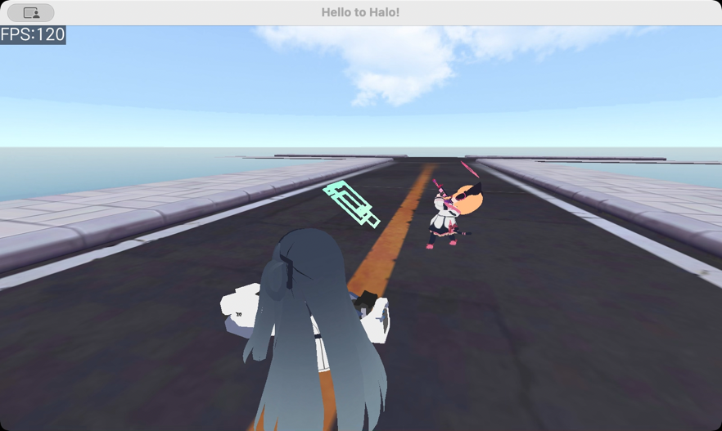

- 이종민
  - 캐릭터가 카메라 방향을 향하여 몸을 구부리도록 구현
- 모든 캐릭터가 공통적으로 가진 “Bip001_Spine”, “Bip001_Spine1”, “Bip001_Head” 뼈 노드의 각도를 조정하여 캐릭터가 몸을 구부리도록 구현함.
- “Bip001_R_Hand”, “Bip001_Weapon” 뼈 노드의 상대 좌표를 이용하여 캐릭터 무기도 같이 이동하도록 구현함.

  - 서버 구조 개선 및 클라이언트 – 서버간 UDP 통신 절차 설계
- 서버와 클라이언트에서 UDP 통신을 사용하여 캐릭터가 입은 데미지를 전송하고, 데미지를 렌더링하는 방법을 설계함.

- 이주형
  - 서버에서 플레이어 데이터를 결정하도록 수정
- 기존에는 클라이언트 데이터를 서버에 저장하는 방식이었으나, 이를 수정하여 서버에서 값을 결정하도록 구현함.

  - 캐릭터의 총알 발사 타이밍 수정
- 서버에서 각 캐릭터의 총알 발사 횟수와 총알 발사 시각 데이터를 로드하고, “ActionState”와 총알 발사 횟수를 저장하여 캐릭터 총알 발사 타이밍이 어긋나는 문제를 해결함.

- 장하영
  - 서버에서 UDP 소켓 생성 및 패킷 데이터 송수신 루프 함수 작성
- “mod-parallelism”의 Lock-Free Queue를 이용하여 서버에서 보낼 UDP 패킷을 루프 함수로 전달하거나, 서버에서 관리하는 각 클라이언트 세션에 수신 받은 패킷을 전달하도록 구현함.

문제점 정리 | 1. 줌인 상태에서 카메라 위치가 시야를 가림 | 해결 방안
다음 주차 | 4 | 다음 기간 | 2024.02.11~2024.02.**
다음주 할 일 | 1. 파티클 렌더링 개선(Weighted Blended OIT 적용) 및 파티클 효과 추가  2. UDP 통신을 이용하여 캐릭터와 총알의 위치 전송
지도교수
Comment

